Câu đố số 1
Hoa đào ngoài Bắc
Hoa gì trong nam
Cánh nhỏ màu vàng
Cùng vui đón tết
Là hoa gì ???
Đáp án : Hoa mai
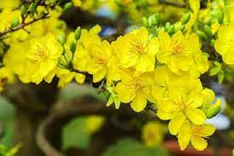

Câu đố số 2
Hoa gì cánh đỏ màu hồng
Tết về thường có ở trong mọi nhà
Là hoa gì ???
Đáp án : Hoa đào
